Ветеринарная клинка:
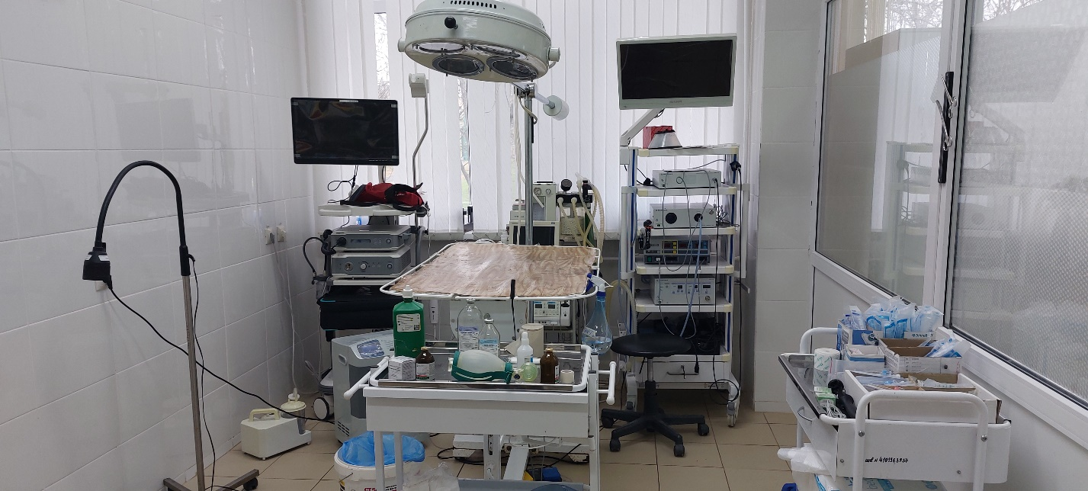
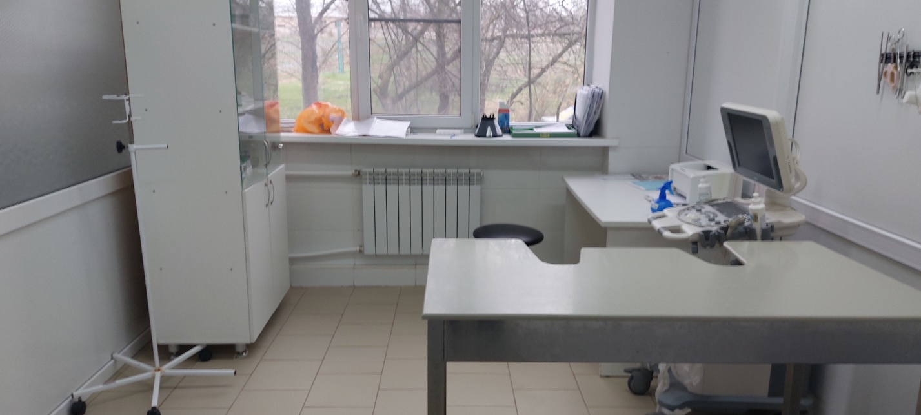
В распоряжении ветеринарных специалистов клиники имеется высококачественное оборудование, позволяющее проводить любые диагностические исследования и любой сложности для успешного лечения животных.
Ветеринарная клиника предлагает широкий спектр ветеринарных услуг:
- Диагностика и лечение болезней животных:
- Терапия
- Дерматология
- Офтальмология
- Хирургия
- Акушерство и гинекология
- Травматология и ортопедия

- Аппаратная диагностика:
- Ультразвуковое исследование
- Рентгенодиагностика
- ЭКГ
- Офтальмоскопия
- Клиническая лабораторная диагностика:
- Гематология
- Биохимия
- Цитология
- Паразитология
В лечении животных применяется комплексный подход. Оно проводится на основании всестороннего изучения причин заболевания, тщательного осмотра и комплексного обследования с проведением анализов крови, мочи, УЗИ-диагностики и др.
Изолированный операционный блок обеспечивает возможность проведение операций любой степени сложности в т.ч. и нейрохирургических, проводить интенсивную терапию и реанимационные мероприятия.
Имеется стационар для содержания животных а послеоперационный период.

